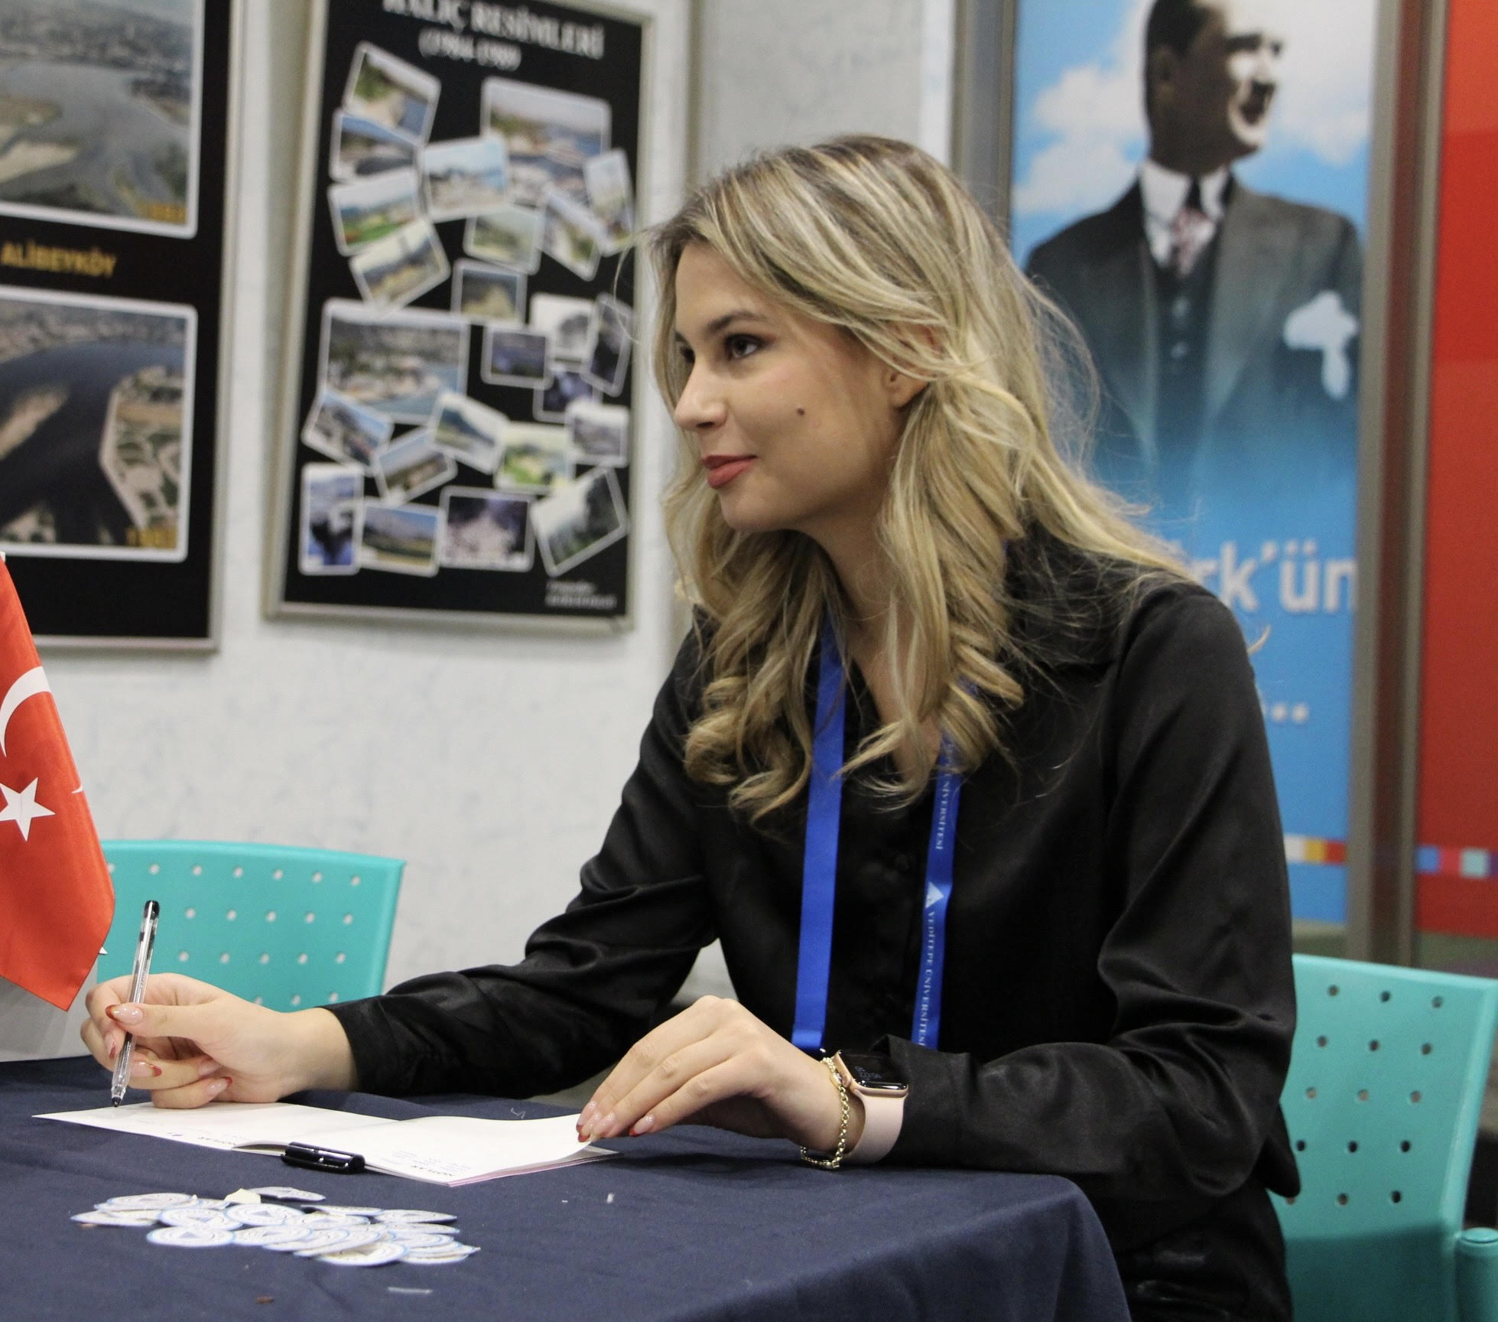 |  | ceren şemen
Ben Ceren Şemen.

Yeditepe Üniversitesi eczacılık fakültesi 3. Sınıf öğrencisiyim. Aynı zamanda İktisadi ve İdari Bilimler Fakültesi, İşletme bölümünde yandal öğrencisiyim.

3 senedir fakültemizin öğrenci temsilcisiyim. Hocalarımızla, dekanlıkla, gerekli birimlerin tümüyle köprü görevi görerek sadece kendi dönemimin değil, tüm fakültedeki arkadaşlarıma takım arkadaşımla beraber yardımcı oluyoruz. Geçen kasımda dönemimizle yapılan güven oylamasında %97 oranında aldığımız devam oyuyla birlikte görevimize mezuniyete kadar layığıyla devam etmeyi hedefliyoruz.

Geçen sene sayman olarak görev aldığım Yeditepe Üniversitesi Sağlık Kulübü (SANITAS)’da bu sene başkan yardımcılığı görevini yürütmekteyim. Takım arkadaşlarımla birlikte sadece Eczacılık Fakültesine değil, diyetetik, fizyoterapi ve rehabilitasyon, hemşirelik bölümlerine yönelik birçok farklı etkinlik düzenlemekteyiz. Öğrenci arkadaşlarımıza ve bize en faydalı olacak etkinlikleri ve sempozyumları planlayıp, multi-disipliner bir yaklaşım ile gerçekleştiriyoruz.

Yukarıdaki paragraflarda da yazdığım üzere organizasyon işlerinde ve takım çalışmalarında birçok kez görev almış bulunmaktayım. Büyük bir keyifle aldığım sorumluluklarımı eksiksiz tamamlamaya özen gösteriyorum. Gerekli olan sorumluluk duygusunun, iletişim becerilerinin ve takım ruhunun tümüne sahip olduğuma inanıyorum. Türk Eczacıları Birliği Komisyonuna delege olarak seçilirsem aynı prensiplerle görevimi yerine getireceğim.

Ceren Şemen

